Brown Bear Noticias
550 MILLER LANE SEYMOUR, IN 47274 812-522-5539
Marzo 2021
**RECORDATORIOS**
- Envíe diariamente máscaras y botellas
de agua con los estudiantes.
- Solo se permiten bocadillos individualmente empacados (pastelitos de Little Debbie).
- Asegúrese de que las computadoras de los estudiantes estén completamente cargadas y recuerde enviarlos a la escuela diariamente.
- Las puertas se abren a las 8:00 AM. Los estudiantes deben practicar el distanciamiento social mientras esperan para entrar a la escuela.
- Estudiantes deben estar 24 horas sin fiebre o vómito antes de regresar a la escuela.
- Recuerde comunicarse con la escuela cuando su hijo esté ausente.
- Cuando se baje a recoger a su hijo, DEBE estar en un lugar de estacionamiento. La línea de pasajeros en automóvil es SOLO para pasajeros en automóvil.
Proximos Eventos
Viernes, Marzo 5 – Fotos de Primavera
Lunes, Marzo 8 – Examen IRead-3 empieza
Marzo 8 –12 – Semana Nacional del desayuno
Marzo 12 – Fin del 3er periodo de calificaciones
Domingo, marzo 14 – Horario de verano empieza
Marzo 22 - Marzo 26 – Descanso – No escuela

**FOTOS DE PRIMAVERA**
Día de fotos será el viernes, 5 de marzo.
Si desea realizar un pedido, envíe los sobres del día de las fotos con el pago o realice el pedido en línea en mylifetouch.com

¡No olvide revisar nuestro boletín de marzo de Título 1 y Recetas para el éxito en el sitio web de nuestra escuela!

Celebren la Semana Nacional del Desayuno

Marzo 8 al 12

Padres, sus mañanas son agitadas y no es

fácil de preparar un desayuno bien balanceado para su estudiante. El desayuno en la escuela puede ayudar. ¡El desayuno de la escuela es más saludable que nunca! Ofrecemos frutas frescas, cereales integrales, límites en grasas y leche baja en grasa. Durante esta semana tenemos una meta para aumentar la participación en el desayuno. Si logramos nuestra meta, nuestra escuela ganará un regalo especial de almuerzo de Domino's Pizza.

Todos los estudiantes

pueden desayunar gratis!

15 DE ABRIL, 2021
8:30 AM – 2:30 PM
4:00 – 7:00 PM

Registración NO está abierta en este momento
Los formularios con información sobre la inscripción y los requisitos se enviaron a casa con los estudiantes. Por favor, llénelos y devuélvalos a la oficina.

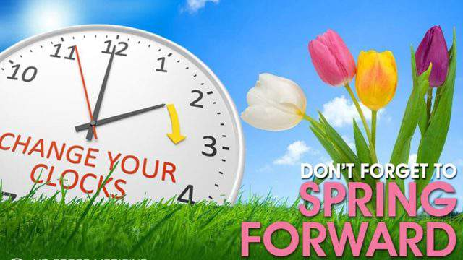
** EXAMENES IRead-3**
Exámenes de IRead-3 serán del 8 al 12 de marzo para los estudiantes de 3er grado. Asegúrese de que los estudiantes vengan a la escuela todos los días y lleguen a tiempo. Estudiantes virtuales serán notificados con un horario para tomar el examen.
Domingo, 14 de Marzo 2021

Cuando estacione para recoger a su hijo, DEBE estar en un lugar de estacionamiento. La línea de pasajeros en automóvil es SOLO para pasajeros en automóvil.
Don’t forget to check out our Title 1 March Newsletter and Recipes for Success on our school website!

Sidebar Articles
This sidebar article was created with a text box. You can use a sidebar article for any information you want to keep separate from other articles or information that highlights an article next to it. These could include a list of contributors, addresses or contact information, a smaller self-contained story, a preview of the next issue, or a calendar of schedule. The example below shows a Calendar of Events.

continued from page 1

Inserting and Editing Pictures
Type your sub-heading here
You can replace the pictures in this template with your company’s art. Select the picture you want to replace, point to Picture in the Insert menu, and click From File. Choose a new picture and then click Insert. Select the Link to File box if you don’t want to embed the art in the newsletter. This is a good idea if you need to minimize your file size; embedding a picture adds significantly to the size of the file.
To edit a picture, click on it to activate the Picture toolbar. You can use this toolbar to adjust brightness and contrast,
Choose a new picture, and click the Link to File box if you don’t want to save the art with the newsletter.
change line properties and crop the image. For more detailed editing, double-click on the graphic to activate the drawing layer.
More Ways to Customize This Template
Footers
To change the text at the very bottom of each page of your newsletter, click Headers and Footers on the View menu. Use the Header and Footer toolbar to open the footer, and replace the sample text with your own text.
Insert Symbol
It is a good idea to place a small symbol at the end of each article to let the reader know that the article is finished and will not continue onto another page. Position your cursor at the end of the article, click Symbol on the Insert menu, choose the symbol you want, and then click Insert.
Borders
You can use page borders and text box borders to change the appearance of your newsletter. Borders on text boxes help keep different articles separate, and can set off sidebar articles from the rest of the page. To change a text box border, select it, double click its edge and choose the Colors and Lines tab in the Format Auto Shape dialog box.

Questions and Answers
Q: I would like to change some of the text box shading to improve the print quality. Can that be done?
A: Yes. To change the shading or color of a text box, select it and double click its borders to open the Format Text Box dialog box. Click the colors and lines tab and then choose the new color from the Color drop-down list in the Fill section.
Q: What’s the best way to print this newsletter?
A: Print page 2 on the back of page 1.Fold in half and mail with or without an envelope. For best results, use a medium to heavyweight paper. If you’re mailing without an envelope, seal with a label.
Q: I would like to use my own clip art. How do I change the art without changing the design?
A: To change a picture, click on the picture, then point to Picture on the Insert menu and click From File. Choose a new picture, and click Insert.
Q: How do I change the text and borders that appear at the bottom of every page?
A: Click Headers and Footers on the View menu. Use the Header and Footer toolbar to navigate among headers and footers, insert date or time, or format the page numbers. To change the text in the footer, select it and type your new text. To change the border, click Borders and Shading on the Format menu.
Q: Can I save a customized newsletter as a template for future editions?
A: Yes. First make any changes you want to this newsletter, then click Save As on the File menu. Choose Document Template from the Save as type drop down list (the extension should change from .doc to .dot). Save the file under a new name. Next time you want to create a newsletter, choose New from the File menu, then choose your template.

